1. Somos una plataforma digital y física ubicados en Colombia, ciudad de Medellín, fue creada con el fin de satisfacer las necesidades de las personas en cuanto a moda se trata, ya que la empresa se tiene como prioridad el presupuesto económico del cliente pero a la vez asegurando que se va brindar la mejor calidad en los productos.

Esta empresa tiene convenio con las empresas online muy reconocidas (ali express, shein, Amazon etc) se hace este convenio para ahorrar tiempo y dinero a la hora de hacer los pedidos. Asegurando que cualquier producto que encuentre el cliente en estas páginas lo adquieran de manera mucho más fácil y rápido. Este proyecto se hace ya que en Colombia esta sería la primera empresa con un convenio directo en dichas empresas antes mencionadas

2. Estamos asociados directamente con los fabricantes o empresas, por lo tanto su compra le llegará mucho más rápido directamente a su casa y con la mejor calidad.

3.

Patricia rico Loaiza (tía de mariana)

1. Luego de que el grupo de trabajo me contara sobre qué se trataba su proyecto, me di cuenta que su posición es de intermediarios, encargados de guardar los productos ordenados por las personas en un lugar seguro para un envío posterior a este. Me llama la atención que gracias a ellos, los tiempos de entregas largos se reducen en un porcentaje bastante grande, creo que eso es un valor agregado que le da importancia a ese proyecto. La verdad no conozco acerca de ninguna otra persona que se encargue de hacer esto.

Mery rico Loaiza (mamá de mariana)

1. Es algo interesante, guardar de forma rápida y segura los productos que alguna persona del mundo haya comprado para mandárselos hasta sus domicilios con un tiempo de entrega mucho más corto comparado al tiempo de envío original, me gusta que se reduzca el costo y tiempo de los envíos. La verdad no conozco a nadie más que sirva de

intermediario entre una empresa y un cliente (en ese contexto de compra-venta)

Yeison rico Loaiza (tío de mariana)

3. Me costó un poco entender lo que querían decirme acerca del proyecto, suena algo complejo para mi puesto que no estoy muy relacionado con esos temas, pero si algo llama la atención es que prometan precios más bajos y entregas más rápidas, sin perder la calidad de los productos. No sabía que esto podía suceder así

Dini Rafael Benavides (Padrastro de mariana )

4. Una empresa que guarde pedidos de los clientes? al principio suena a locura, el producto no va directamente al cliente sino que viene a este tipo de "almacén", que locura eso ¿no?, pero está muy bien planteado, habría que trabajar en definirlo y explicarlo más.

Luz romero (vecina de Mariana)

5. Que qué puedo decir?, suena raro que una empresa sea quien reciba los pedidos de los compradores originales, para guardarlos y posteriormente enviarlos a su destino real, pero a la larga comienza a tomar forma y se nota que va a salir bien. reducir costos y tiempo? a quién no le gusta eso?, tienen todas las de ganar ahí. Jairo Arias

6. Me parece buena idea que una empresa fabrique el producto que el cliente ha pedido y que para reducir el tiempo de envío como pueden ser semanas o incluso menos, decidan enviarlos a un tipo de "almacén" donde el personal los preparará muchísimo más rápido para que el pedido llegue no en meses ni semanas, sino en unos cuantos días. Yo si aceptaría esa oferta una y mil veces. Reina Arango

7. O sea que si espero que la empresa me mande mi pedido puede llegar incluso luego de meses?, ¡Nooo!, siendo así prefiero que pequeñas mentes visualicen un proyecto que pueda reducir mucho esos tiempos y que gracias al trabajo de los mismos, mis productos no pierdan la calidad con la que salieron de la fábrica. Me parece muy interesante lo que han planteado con su proyecto. Erika Salazar

8. Desde un principio llama la atención, aunque suene muy raro comienza a parecer mucho más útil a medida que me explican de nuevo acerca de lo que se trata este proyecto, aceptar que la empresa fabricadora de productos, envíe los productos para que estos jóvenes los puedan distribuir de manera más rápida y fácil, suena genial eso.

Nicolás Mosquera

9. La verdad suena complejo de ejecutar, recibir los productos de una "fabrica" para enviarlos a un comprador hasta su casa, suena a que detrás lleva un proceso bastante difícil y suena a que en algún momento puede complicarse en cuanto a procesos de la logística que trae consigo. destaca que tenga tiempos más cortos y precios más bajos, pero suena difícil implementar todo esto. Miguel

10. "Es posible hacer eso?, si alguien sabe si eso se puede que me contraten!". Me gusta en general todo como suena, supongo yo que necesitarán mucho trabajo para hacer que se convierta en algo más que un proyecto, ya que infiere uno que habrá mucha logística en cada proceso de almacenado, empacado y enviado a cada persona, suerte con todo eso. Juan José

11. Voy a atreverme a decir que todo eso suena a una locura muy grande, ¿una fábrica enviar sus productos cuando son acabados a un almacén en vez de a sus compradores directamente?, me parece algo de cierta forma innecesario, pero es bueno que ustedes que están jóvenes se planteen cosas que en un futuro puedan llegar a hacer realidad, me gusta su ambición. Yesenia

12. Si entendí bien, las empresas fabricantes van a mandar todos los productos que las personas compran a ustedes para que ustedes lo almacenen un corto periodo de tiempo y luego puedan enviarlo a cada cliente final?, suena bien, así podrán agilizar un poco más lo que son las entregas ya que los productos no se quedarán semanas y semanas en la fábrica, sino que van a terminar su fabricación y serán llevados a un almacén para que sean entregados más rápidamente, me gustan sus ideas. Juan Manuel

13. Pensar en que los clientes tengan sus productos más rápido y con precios un poco más bajos?, esa idea es maravillosa! así todos van a poder disfrutar de los productos que compraron mucho más rápido y claro, van a quedar con ganas de seguir usando sus servicios una y otra y otra vez porque en realidad es un plan bastante tentador, sigan así y lograrán llegar muy lejos. María paulina

14. No deberían irse tan arriba con esas ideas, para que una empresa confíe sus productos a ustedes, primero debe conocerlos muy bien, saber que pueden ser socios confiables para que todo el proceso se base en la confianza y todos salgan ganando. ¿apenas es un proyecto?, me gusta su planteamiento, solo deben dar todo su esfuerzo para que todo salga bien entre ustedes y tal vez en algún momento logren llegar hasta allá! Carolina

15. No había logrado ver una empresa con tantos puntos a favor, primero es aliada de empresas con excelentes productos, te garantizan calidad, el envío es en menos tiempo, más económicos, pero la mejor es que personas que tienen facilidad de llegar a la tienda física tiene la oportunidad de observar mejor lo que les interesa comprar, es una gran oportunidad ya que en Medellín no conocía una igual. Sofía Rico

16. Es complicado, sobre todo cuánto hablamos de envíos, si compras directamente con los aliados de esta se demora mucho tiempo, pero si compras directamente con export online también es un proceso, primero va haber gran cantidad de clientes lo cual no se podrían atender con mucha rapidez y dedicación, después comprarían a su aliados, sigue esperar que llegue los productos de sus distribuidores, seguimos esperando más ya que ellos tendrían todo en su almacén, ahora tendrían que dedicar más tiempo con los empaques y por último el tiempo que demore en llegar, no habría diferencia en comparar con alguna de las empresas. Tatiana García

17. Suena innovador ya que son productos muy cotizados, y facilita mucho más la compra en todo los sentidos, pero lo más importante es el tiempo de envío y la calidad,esto es lo que más llama la atención, esta empresa cumple con ello. Tatiana Valencia

5. export online:

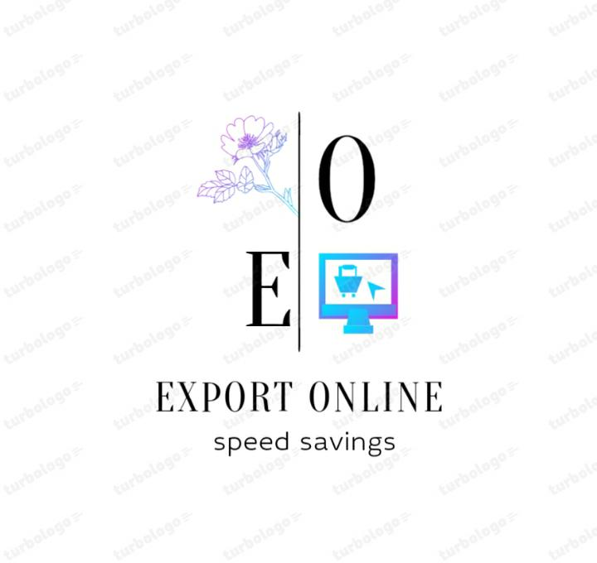6.

Explicación del Logo: En la parte superior izquierda hay una flor que representa la empresa ecológica que estamos formando, en la parte superior derecha hay una de las iniciales de nuestro nombre (Online) que representa nuestra plataforma virtual, en la parte inferior izquierda esta otra de las letras que conforma nuestro nombre (Export) que representa exportación, éxito y exploración, en la parte inferior derecha encontramos un monitor que representa las compras online, dentro del cual tenemos, un carro de compras que representa la adquisición de productos, y un puntero que representa el lugar de donde adquieren los productos (es un puntero porque se centra en algo), por último en la aparte inferior tenemos el nombre completo de nuestra empresa y debajo de ella están las virtudes que nos hacen resaltar entre las demás empresas, “Speed” rapidez y “savings” ahorro .

7: “Del casillero a tu hogar, con mayor rapidez y mejor calidad.”

8. Amazon se relaciona a la empresa es La prestación de servicios relacionados con las actividades de almacenaje, recogida, empaquetado y gestión de pedidos de clientes y proveedores

* SHEIN tiene como objetivo proporcionar los artículos más a la moda, al mismo tiempo que se dedica a proporcionar calidad, valor y servicio
* AliExpress es una plataforma global de venta 'on line' que permite a los consumidores de todo el mundo comprar directamente a fabricantes y distribuidores principalmente de China y cuyo objetivo es llegar a ser una plataforma para que vendedores de todo el mundo puedan vender tanto a nivel local
* Servientrega: Satisfacer totalmente las necesidades de logística y comunicación integral de nuestros Clientes, a través de la excelencia en el servicio, el desarrollo integral de nuestros Líderes de Acción y el sentido de compromiso con nuestra familia y nuestro País.